 | Министерство науки и высшего образования Российской Федерации  Федеральное государственное бюджетное образовательное учреждение  высшего образования  «Московский государственный технический университет  имени Н.Э. Баумана  (национальный исследовательский университет)»  (МГТУ им. Н.Э. Баумана)

ФАКУЛЬТЕТ «Информатика и системы управления»____________________________________

КАФЕДРА «Программное обеспечение ЭВМ и информационные технологии»______________

Лабораторная работа №4

По предмету: «Экономика Программной Инженерии»

Преподаватели: Барышникова М.Ю.,
Силантьева А.В.

Студент: Гасанзаде М.А.,
Группа: ИУ7-86Б

Москва, 2021 г.

Содержание проекта
Команда разработчиков из 16 человек. Проект должен быть завершен в течение 6 месяцев. Бюджет проекта: 50000 рублей.

Задача №1
Рисунок 1: Ресурсы
Задайте дату отчёта 11 мая.
Задача №2
Рисунок 2: Дата отчёта
Внесите фактические данные для отдельных задач проекта (по заданию преподавателя).
Отметить как выполненные все работы, которые должны были завершиться на эту дату, кроме:

- С 19.03 Системный аналитик был на 30% задействован в другом проекте.
- Задача «Разработка 3D графических элементов» завершилась 20.03.
- С 5.04 зарплата мультимедиа корреспондента увеличилась на 15%.
- Задача №17 выполнена на 50%.
- 05.04 уволился Программист №1. Загрузка остальных программистов в период апрель-май увеличилась до 9 часов в день с увеличением зарплаты на 10%.
- С 1 апреля купили собственный сервер за 3500 р. и отказались от аренды.15 задача началась на неделю позже
Рисунок 3: Системный аналитик - 70%
После чего трудозатраты выросли и после автоматического выравнивая ресурсов повысились с 9467 часов и бюджета в 48915,14 выросли 9730,28 часам и 49351,71 р.

Бюджет снизился до 49247,71, а трудозатраты упали до 9678,28.
Рисунок 4: Окончание 3Д позже срока на 4 дня
Бюджет повысился до 49358,71, а трудозатраты не изменились.
Рисунок 5: Повышение зарлаты на 15% корреспонденту
Добавлен свой сервер за 3500 и отказались от аренды:
Рисунок 6: Свой сервер

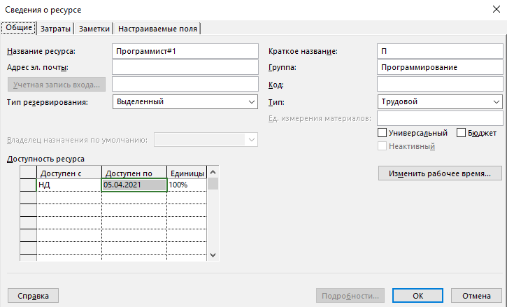Рисунок 7: Увольнение Программиста 1
Рисунок 8: Конец аренды сервера
Рисунок 9: Апрель-май повышенная ставка у программистов 2, 3 и 4
Рисунок 10: Рабочий график
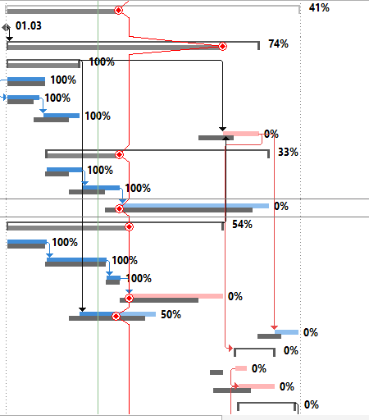Рисунок 11: Линия прогресса
Бюджет повысился до 49797,15, трудозатраты теже. Началась перезагрузка ресурсов исправим их автоматическим выравниваем и отметим все остальные задачи выполненными (обновлением проекта с даты отчёта (11 мая)):
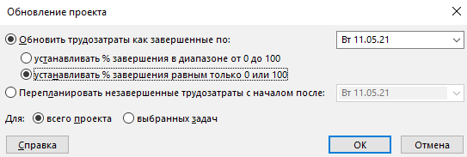Рисунок 12: Обновление проекта
После всех операций трудозатраты составили 9 664,28 часов, а затраты 47 503,10р. Что укладывается в рамки бюджета, и мы успеваем вовремя по срокам, 01.09.21. Учитывая доступность дополнительных средств из бюджета мы можем ускорить проект.
Рисунок 13: Бюджет
Для оптимизации бюджета, для тестирования сайта можно нанять тестировщиков, которые получают меньше чем программисты, и оставить ведущего программиста. Для этого добавим тестировщиков, учитывая что они в основном получают 80% от оклада программистов:
Если добавить к задаче тестирования сайта 2х тестировщиков, то проект ускорятся на неделю, а по затратам получается небольшая экономия – 47 244,08р. вместо 47 503,10р. А при всех 4-х 47 160,82р. и завершение проекта 20.08.21
Рисунок 14: Тестировщики
Также учитывая, что наборщики данных дешевый ресурс, их задачу тоже можно ускорить, добавив дополнительных, но это не будет выгодно, т. к. сервер у нас уже свой и мы не платим по часам.

ВЫВОДЫ
В результате выполнения лабораторной работы, в проекте были выполнены задания выданные преподавателем. Некоторые сотрудники уволились, а выжившие теперь имеют повышенную зарплату. Были учтены изменения фактического завершения задач. Также была проведена оптимизация выполнения проекта (ускорение) в рамках бюджета.
Ни один из ресурсов не перезагружен.

